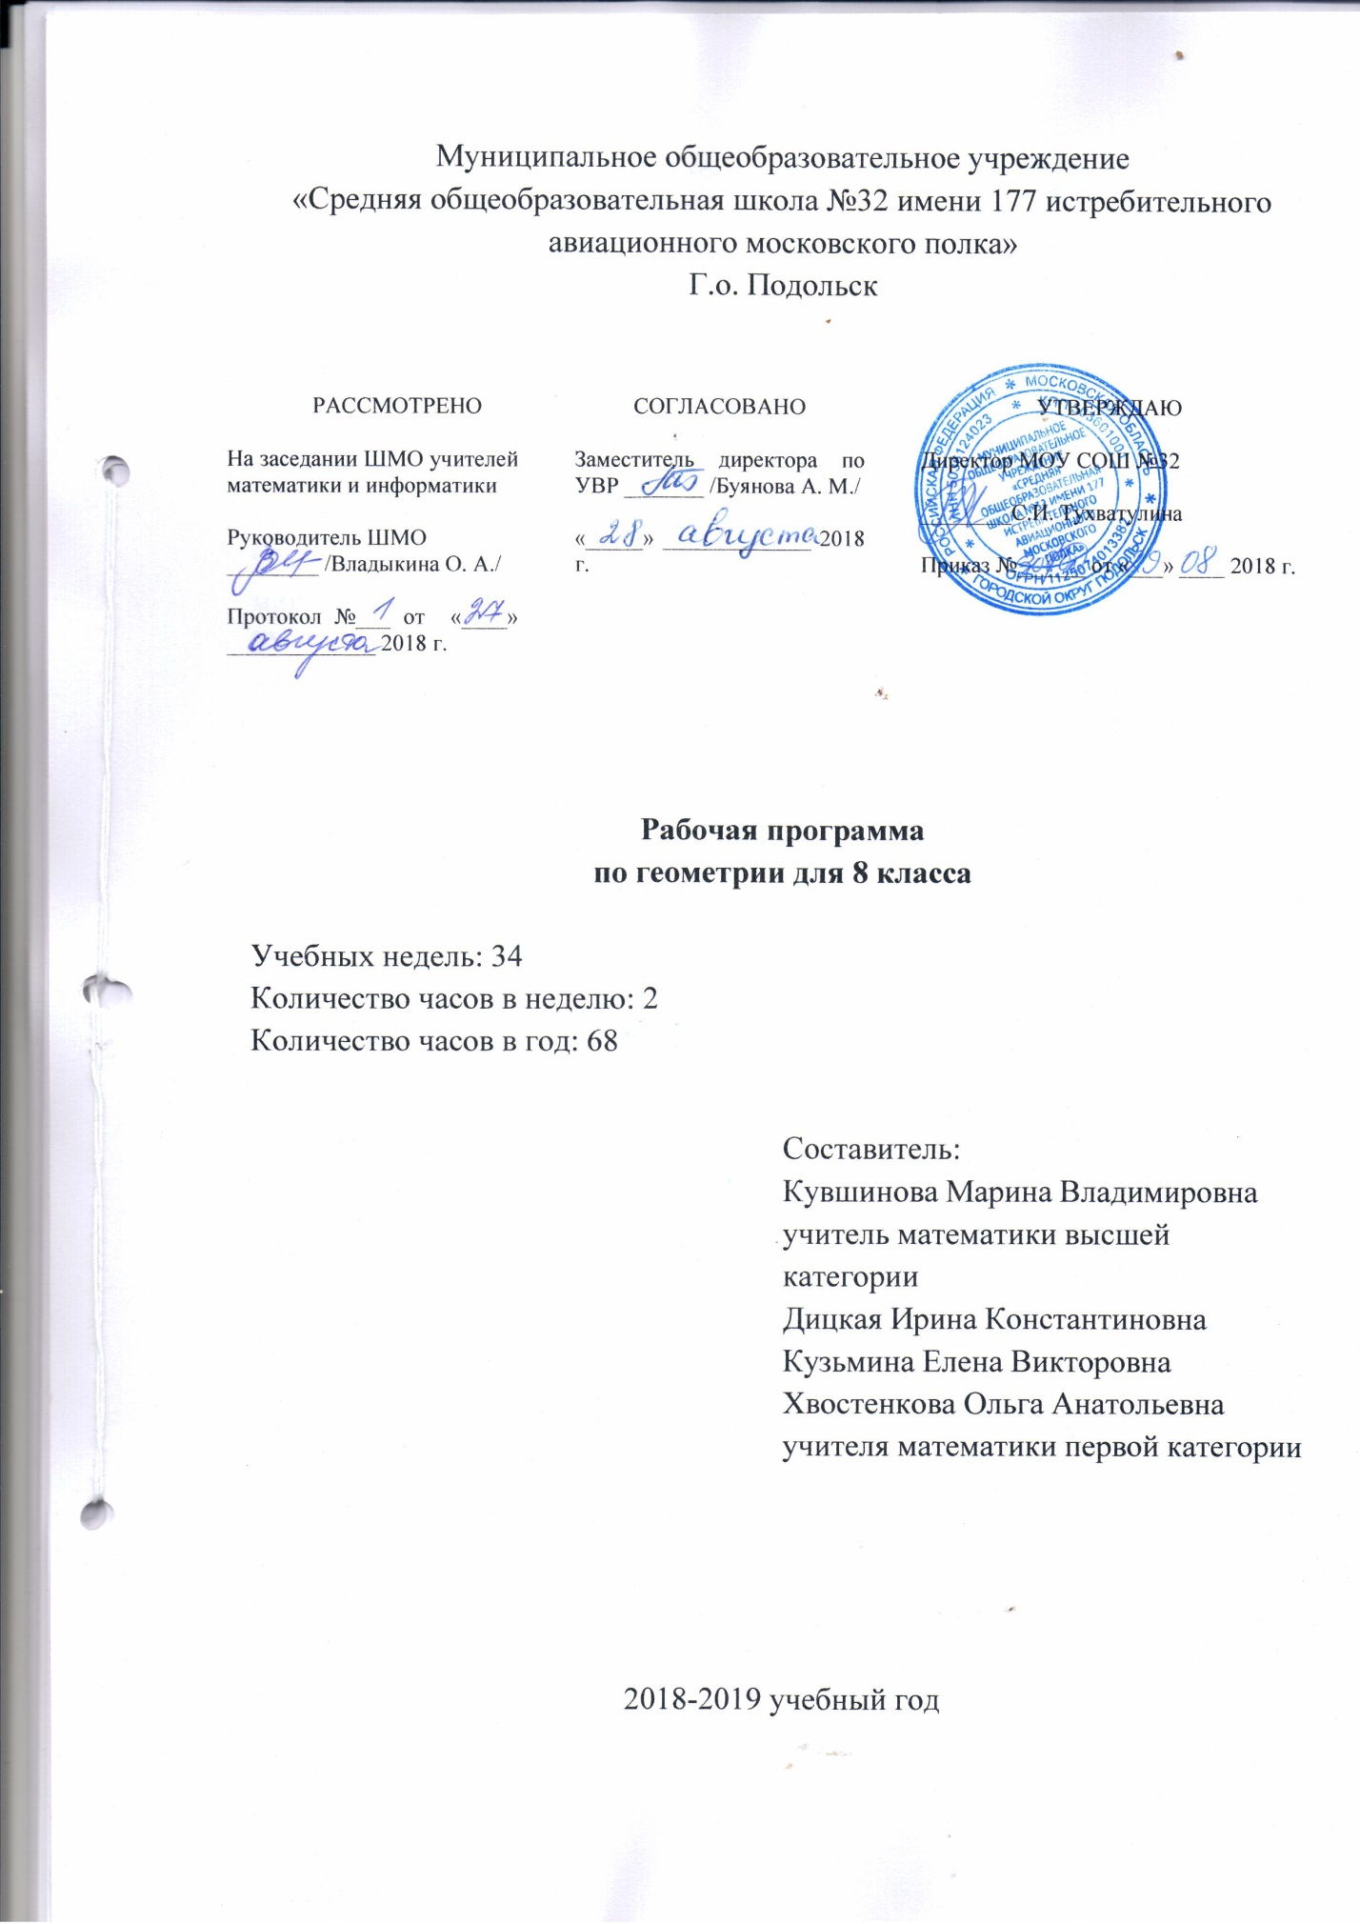
Данная программа по геометрии для 8 класса разработана в соответствии с ООП ООО МОУ СОШ №32, на основе рабочей программы по предмету геометрия. УМК : Геометрия: 7-9 классы:учебник для общеобразовательных организаций / Л.С. Атанасян, В.Ф.Бутузов, С.Б.Кадомцев и др.— М. :Просвещение 2016 г.

Планируемые результаты освоения учебного предмета в 8 классе

Личностные:
1) воспитание российской гражданской идентичности: патриотизма, уважения к Отечеству, осознание вклада отечественных учёных в развитие мировой науки;
2) ответственное отношение к учению, готовность и способность обучающихся к саморазвитию и самообразованию на основе мотивации к обучению и познанию;
3) осознанный выбор и построение дальнейшей индивидуальной траектории образования на базе ориентировки в мире профессий и профессиональных предпочтений с учётом устойчивых познавательных интересов, а так же на основе формирования уважительного отношения к труду, развитие опыта участия в социально значимом труде;
4) умение контролировать процесс и результат учебной и математической деятельности;
5) критичность мышления, инициатива, находчивость, активность при решении математических задач.

Метапредметные:
1) умение самостоятельно определять цели своего обучения, ставить и формулировать для себя новые задачи в учёбе, развивать мотивы и интересы своей познавательной деятельности;
2) умение соотносить свои действия с планируемыми результатами, осуществлять контроль своей деятельности в процессе достижения результата, определять способы действий в рамках предложенных условий и
требований, корректировать свои действия в соответствии с изменяющейся ситуацией;
3) умение определять понятия, создавать обобщения, устанавливать аналогии, классифицировать, самостоятельно выбирать основания и критерии для классификации;
4) умение устанавливать причинно-следственные связи, строить логическое рассуждение, умозаключение (индуктивное, дедуктивное и по аналогии) и делать выводы;
5) развитие компетентности в области использования информационно-коммуникационных технологий;
Предметные:
1) осознание значения математики в повседневной жизни человека;
2) представление о математической науке как сфере математической деятельности, об этапах её развития, о её значимости для развития цивилизации;
3) развитие умений работать с учебным математическим текстом (анализировать, извлекать необходимую информацию), точно и грамотно выражать свои мысли с применением математической терминологии и символики, проводить классификации, логические обоснования;
4) владение базовым понятийным аппаратом по основным разделам содержания;
5) практически значимые математические умения и навыки, их применение к решению математических и нематематических задач, предполагающее умения:
• изображать фигуры на плоскости;
• использовать геометрический язык для описания предметов окружающего мира;
• измерять длины отрезков, величины углов, вычислять площади фигур;
• распознавать и изображать равные, симметричные и подобные фигуры;
• выполнять построения геометрических фигур с помощью циркуля и линейки;
• проводить практические расчёты.

Обучающийся научится:
- Объяснять, что такое ломаная, многоугольник, его вершины, смежные стороны, диагонали, изображать и распознавать многоугольники на чертежах; показывать элементы много угольника, его внутреннюю и внешнюю области.
- Формулировать определение выпуклого многоугольника; изображать и распознавать выпуклые и невыпуклые многоугольники.
- Формулировать и доказывать утверждения о сумме углов выпуклого многоугольника и сумме его внешних углов; объяснять, какие стороны (вершины) четырёхугольника называются противоположными.
- Формулировать определения параллелограмма, трапеции, равнобедренной и прямоугольной трапеций, прямоугольника, ромба, квадрата; изображать и распознавать эти четырёхугольники.
- Формулировать и доказывать утверждения об их свойствах и признаках.
- Решать задачи на вычисление, доказательство и построение, связанные с этими видами четырёхугольников.
- Объяснять, какие две точки называются симметричными относительно прямой (точки), в каком случае фигура называется симметричной относительно прямой (точки) и что такое ось (центр) симметрии фигуры; приводить примеры фигур, обладающих осевой(центральной) симметрией, а также примеры осевой и центральной симметрий в окружающей нас обстановке
- Объяснять, как производится измерение площадей многоугольников, какие многоугольники называются равновеликими и какие равносоставленными.
- Формулировать основные свойства площадей и выводить с их помощью формулы площадей прямоугольника, параллелограмма,
треугольника, трапеции. Формулировать и доказывать теорему об отношении площадей треугольников, имеющих по равному углу.
Формулировать и доказывать теорему Пифагора и обратную ей. Выводить формулу Герона для площади треугольника; решать задачи на вычисление и доказательство, связанные с формулами площадей и теоремой Пифагора.
- Объяснять понятие пропорциональности отрезков; формулировать определения подобных треугольников и коэффициента подобия.
- Формулировать и доказывать теоремы: об отношении площадей подобных треугольников, о признаках подобия треугольников, о средней линии треугольника, о пересечении медиан треугольника, о пропорциональных отрезках в прямоугольном треугольнике.
- Объяснять, что такое метод подобия в задачах на построение, и приводить примеры применения этого метода; объяснять, как можно использовать свойства подобных треугольников в измерительных работах на местности; объяснять, как ввести понятие подобия для произвольных фигур.
- Формулировать определение и иллюстрировать понятия синуса, косинуса и тангенса острого угла прямоугольного треугольника; выводить основное тригонометрическое тождество и значения синуса, косинуса и тангенса для углов 30°, 45°, 60°.
- Исследовать взаимное расположение прямой и окружности.
- Формулировать определение касательной к окружности.
- Формулировать и доказывать теоремы: о свойстве касательной, о признаке касательной, об отрезках касательных, проведённых из одной точки.
- Формулировать понятия центрального угла и градусной меры дуги окружности.
- Формулировать и доказывать теоремы: о вписанном угле, о произведении отрезков пересекающихся хорд; формулировать и доказывать теоремы, связанные с замечательными точками треугольника: о биссектрисе угла и, как следствие, о пересечении биссектрис треугольника; о серединном перпендикуляре к отрезку и, как следствие, о пересечении серединных перпендикуляров к сторонам треугольника; о пересечении высот треугольника.
- Формулировать определения окружностей, вписанной в многоугольник и описанной около многоугольника.
- Формулировать и доказывать теоремы: об окружности, вписанной в треугольник; об окружности, описанной около треугольника; о свойстве сторон описанного четырёхугольника; о свойстве углов вписанного четырёх угольника.

Обучающийся получит возможность:
- Научиться проводить доказательные рассуждения при решении задач, используя известные теоремы, обнаруживая возможности для их использования.
- Научиться решать задачи повышенного уровня сложности.
- Научиться решать задачи, связанные с подобием треугольников, для вычисления значений тригонометрических функций использовать компьютерные программы.
- Научиться решать задачи на вычисление, доказательство и построение, связанные с окружностью, вписанными и описанными треугольниками и четырёхугольниками.
- Исследовать свойства конфигураций, связанных с окружностью, с помощью компьютерных программ

Содержание учебного предмета (68 часов)

Раздел 1. Четырехугольники - 14 часов
Четырёхугольники. Параллелограмм. Свойства и признаки параллелограмма. Прямоугольник, ромб, квадрат их свойства и признаки. Трапеция. Средняя линия трапеции и её свойства. Теорема Фалеса. Задачи на построение.
Осевая и центральная симметрии
Раздел 2. Площадь - 14 часов
Площадь многоугольника, квадрата. Площадь прямоугольника.
Площадь параллелограмма. Площадь треугольника.
Отношение площадей треугольников, имеющих по равному углу.
Площадь трапеции. Решение задач на вычисление площадей фигур.
Решение задач на нахождение площади. Теорема Пифагора
Теорема, обратная теореме Пифагора. Формула Герона.
Раздел 3. Подобные треугольники - 19 часов
Подобные треугольники. Признаки подобия треугольников. Точки пересечения медиан, биссектрис, высот треугольника, серединных перпендикуляров сторон треугольника. Свойство биссектрисы треугольника. Теорема Фалеса. Метрические соотношения в прямоугольном треугольнике. Синус, косинус, тангенс, котангенс острого угла прямоугольного треугольника и углов от 0° до 180°.Формулы, связывающие синус, косинус, тангенс, котангенс одного и того же угла. Решение треугольников. Теорема синусов и теорема косинусов.

Раздел 4. Окружность - 17 часов
Окружность и круг. Элементы окружности и круга. Центральные и вписанные углы. Касательная к окружности и её свойства. Взаимное расположение прямой и окружности. Описанная и вписанная окружности треугольника. Вписанные и описанные четырёхугольники, их свойства и признаки. Вписанные и описанные многоугольники.

Тематическое планирование
№ п/п | Название темы | Количество часов на изучение
1. | Четырехугольники | 14
2. | Площадь | 14
3. | Подобные треугольники | 19
4. | Окружность | 17

Материально-техническое обеспечение

Печатные пособия
1. Демонстрационный материал в соответствии с основными темами программы обучения.
2. Карточки с заданиями.

Учебно-практическое и учебно-лабораторное оборудование:
Комплект чертежных инструментов: линейка, транспортир, угольник, циркуль.
.
Технические средства обучения:
1. Компьютер.
2. Мультимедийный проектор.
3. Экран.

